Software Lösungen GmbH
Christian Muster
Frau Hannah Schneller
Zielstraße 12
12034 Beispielstadt

Bewerbung als informatiker
Ihre Stellenanzeige bei karrieresprung.de vom TT.MM.JJJJ

Ort, den TT.MM.JJJJ
Sehr geehrte Frau Schneller,

ein Blick auf Ihre Webseite reichte und ich wusste: Da will ich hin! Nur wer selbst eine überzeugende Internetpräsenz hat, kann auch seinen Kunden glaubwürdig seine Dienstleistungen verkaufen. Dabei will ich Sie unterstützen: den Kunden maßgeschneiderte Lösungen für ihre Digitalisierungsvorhaben anzubieten. Damit Sie mich und meine Arbeit besser einschätzen können, einige Eckdaten: Seit Abschluss meines Studiums der Wirtschaftsinformatik arbeite ich bei der Firma XY IT GmbH. Dort konnte ich nicht nur meine diversen Programmiersprachen (Java, Python, HTML, PHP) einsetzen, sondern ebenso meine Business Intelligence Kenntnisse.
Sie ermöglichen es mir, aus fundierten Analysen des Unternehmens eines Kunden seine Geschäftsabläufe insgesamt deutlich zu verbessern. So konnte ich den Jahresumsatz eines Kunden um 20 Prozent zum Vorjahr steigern, indem ich das firmeninterne IT-System ins 21. Jahrhundert holte. Meine Arbeit für den Kunden ist immer von diesen Grundgedanken geleitet: leistungsstark, vernetzt, nutzerzentriert!

Das biete ich:
- 5 Jahre Berufserfahrung
- Erfahrung mit ERP-Systemen wie SAP ERP als auch Oracle E-Business Suite
- Gute MS-Office Kenntnisse
- Verhandlungssichere Deutsch- und Englischkenntnisse in Wort und Schrift

Meine Gehaltsvorstellungen liegen bei _____ Euro Jahresbruttogehalt. Meine Kündigungsfrist beträgt acht Wochen, so dass ich Sie ab _______ tatkräftig unterstützen kann.

Gerne überzeuge ich Sie in einem persönlichen Gespräch von meinen weiteren Qualitäten. Für etwaige Rückfragen stehe ich jederzeit unter 0123/456789 zur Verfügung.

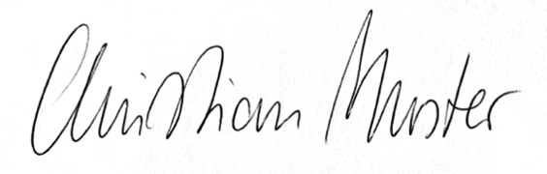
Mit freundlichen Grüßen

Anlagen: | | Anlage 1 | | Anlage 2 | | Anlage 3

Musterweg 123, 12345 Musterstadt, DE | +49 123 / 456 789 0 | email@adresse.de

